
Опросный лист
(проточный нагреватель)
(для смесей газ-жидкость)
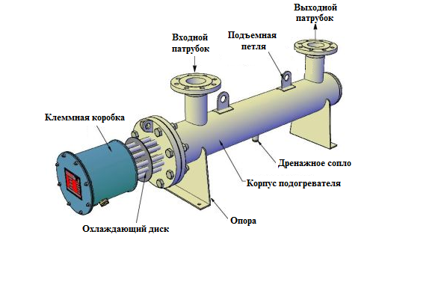

Название предприятия: ______________________________________________________________
Адрес:______________________________________________________________________________
Контактное лицо (исполнитель):______________________________________________________
Контактный телефон/факс: __________________________________________________________
E-mail: _____________________________________________________________________________

Назначение заказываемого оборудования: _______________________________________________
_____________________________________________________________________________________
_____________________________________________________________________________________
_____________________________________________________________________________________
_____________________________________________________________________________________
П/П | Показатели значений
1 | Характеристика смеси (газ содержащий капельную жидкость, газ с аэрозольной жидкостью, с мех. примесями . Жидкость с газовыми включениями, с растворённым газом, нефть с водой и раствор. газом и т.п.)
2 | Название газа  (состав, плотность кг/м³ - обязательно)  Теплоемкость кДж/кг (если известно)
3 | Название жидкости  (состав, плотность кг/м³ - желательно)  Теплоемкость кДж/кг (если известно)
4 | Производительность по газу, (нм³/мин)  (нормальных метров кубических в минуту)  Максимальная -  Минимальная -
5 | Производительность по жидкости, (нм³/мин)  (нормальных метров кубических в минуту)  Максимальная -  Минимальная -
6 | Давление рабочее на входе в подагреватель, (кгс/см²):  Максимальное -  Минимальное -
7 | Температура подаваемой среды, (⁰С.)
8 | Требуемая температура на выходе, (⁰С.)
9 | Давление расчётное (для расчета прочности), (кгс/см²).
10 | Температура расчётная (для расчёта прочности), (°С).
11 | Минимальная температура окружающей среды,
12 | Диаметр трубопровода в месте присоединения к проточному подогревателю, (мм.):  вход / выход / слив жидкости / вентиляция.  Тип соединения (фланцевое, резьбовое, под приварку).
13 | Исполнение горизонтальное/вертикальное
14 | Материальное исполнение корпуса сосуда (вид стали)
15 | Наличие в смеси газ-жидкость агрессивных, абразивных компонентов (нет/ да, каких)
16 | Взрывопожароопасность места расположения подогревателя, (нет/да, категории зоны)
17 | Имеющееся электропитание в месте монтажа подогревателя  (220/380/660 W, 1/3 фазы)
18 | Модификация шкафа управления  (без управления/контактный/тиристорный).  Расстояние от шкафа управления до подогревателя, (м)
19 | Количество заказываемых подогревателей (шт.)
20 | Режим работы подогревателя (непрерывный, периодический, импульсный - время выхода на режим, как часто в сутки, или описание работы).
21 | Эскиз предполагаемой схемы с описанием процесса.
При заполнении обратить внимание на размерности.
Заказчику необходимо заполнить все известные пункты,
либо написать: «неизвестно» или «непонятно».
(прочерки и пустые поля недопустимы ).

Подпись:___________________________________________________

Дата заполнения:__________________________________________

